PATRICK’S TRADES
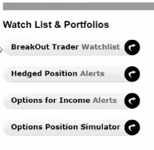
Pour moi : Commodity Trades Cycles et Options for Income
- méthodes, 3 styles différents, avec une protection systématique – a un coût mais doit être comparé avec la volatilité – par exemple 1.50 $ de coût vs. 10 $ de volatilité…

- BreakOut Trader : 2-6 weeks, moves fast and strong -> must be hedged with weekly hedge
- Hedged Positions up to 1 yr -> Long term Protective Put + Covered Call (to decrease the cost)
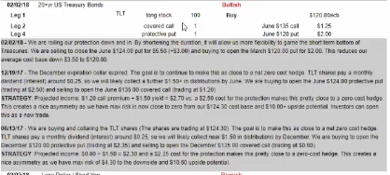
- Options for Income : couple of months – work with theta

TRADES
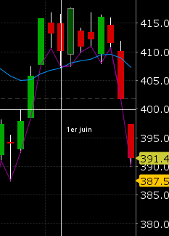
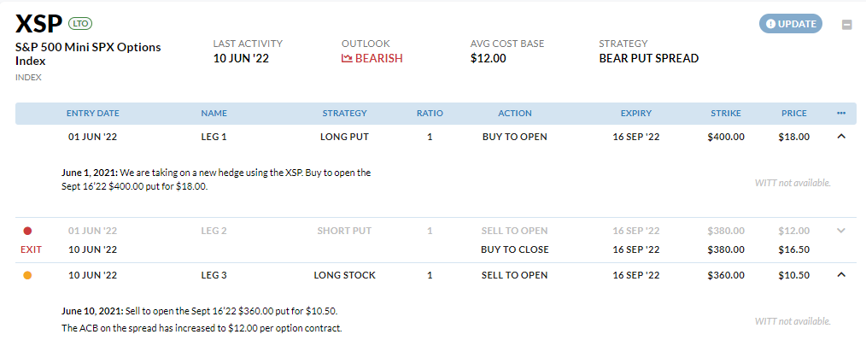
Au 10.06 : -18+12-16.5+10.5=-12 – Patrick a commencé au 1.06
Et pour moi en commençant dans le DT: -21.03+7.22=-14 -> 200 USD / 2100 USD soit 10% de moins

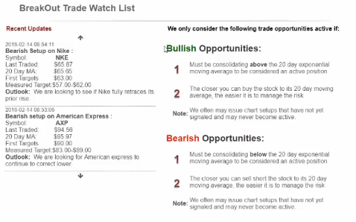
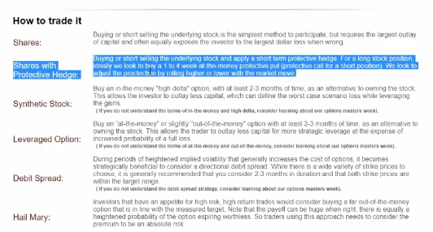

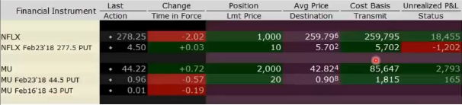
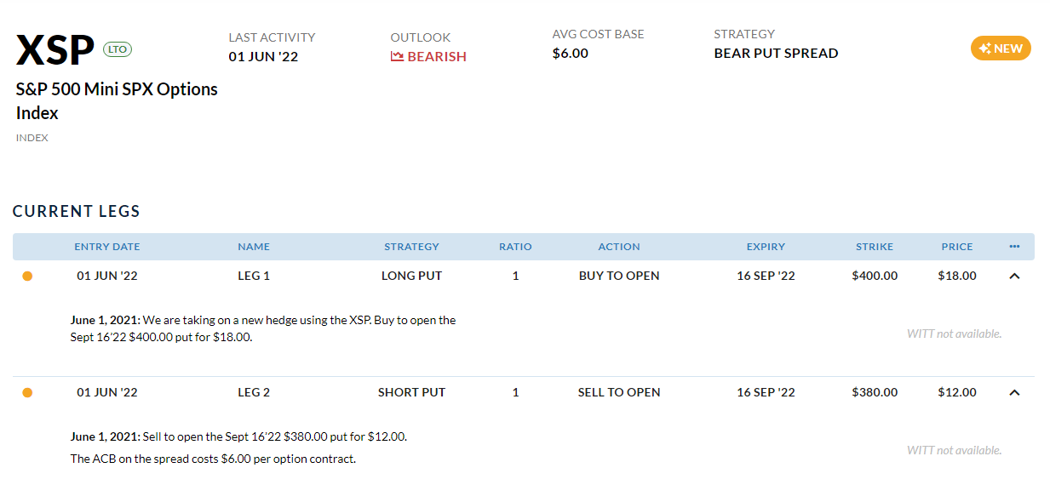
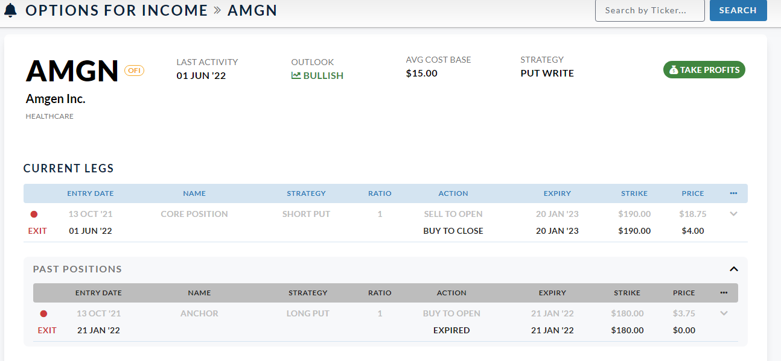
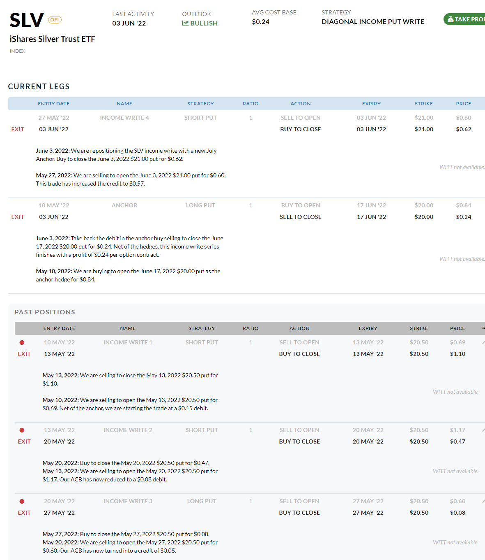
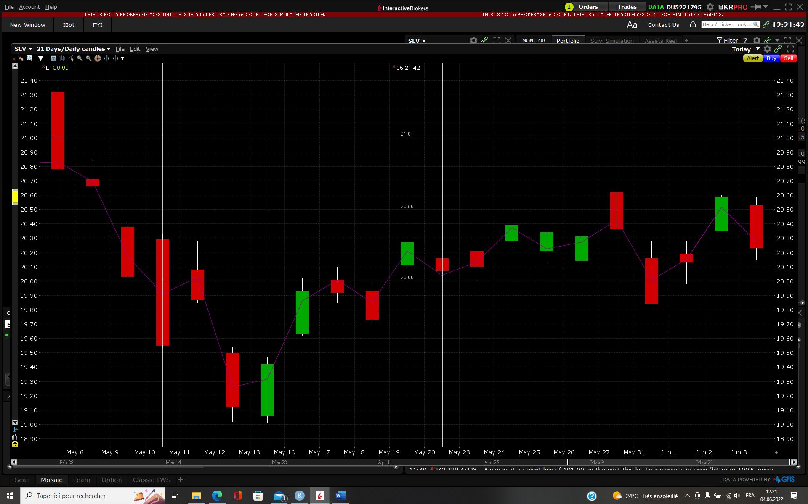
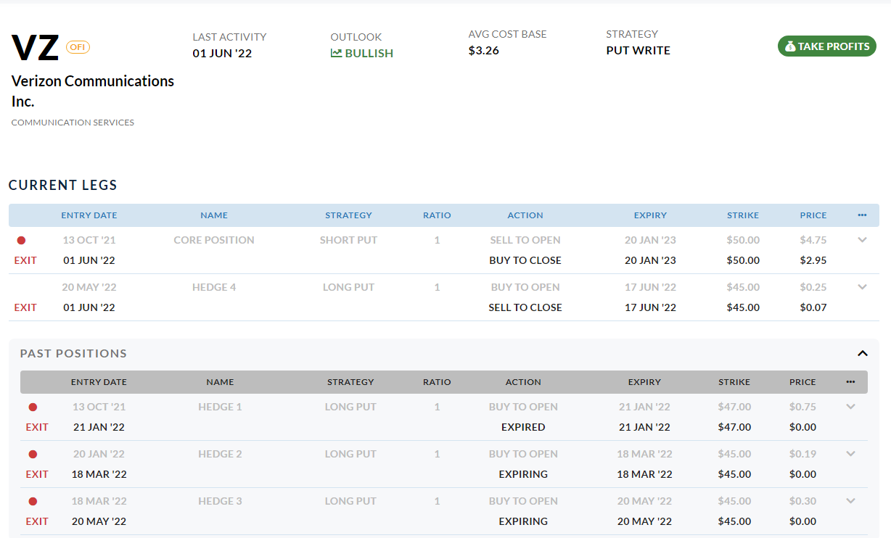
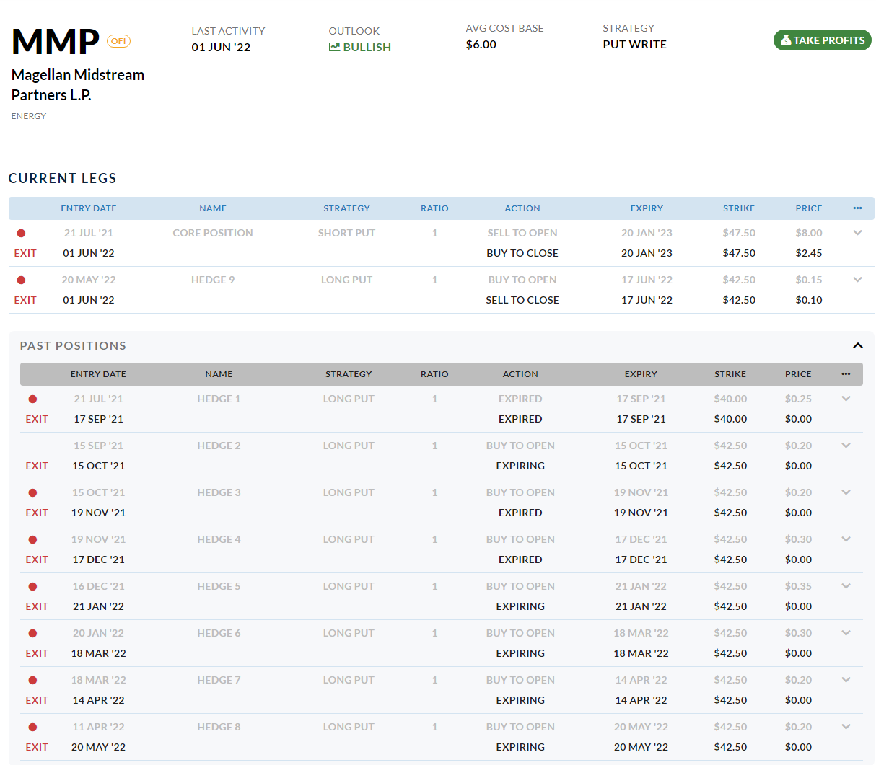

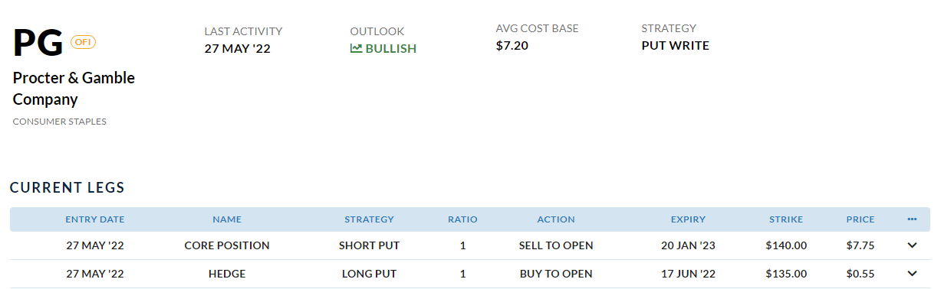

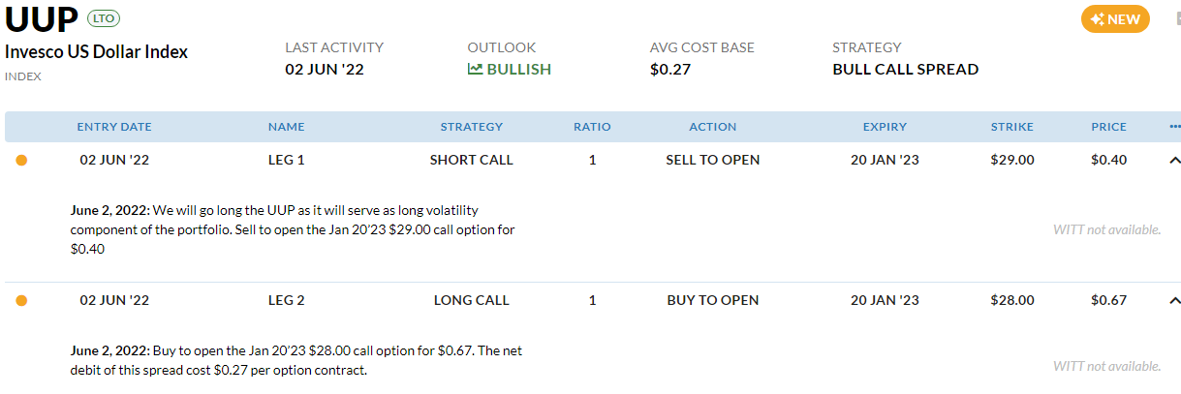
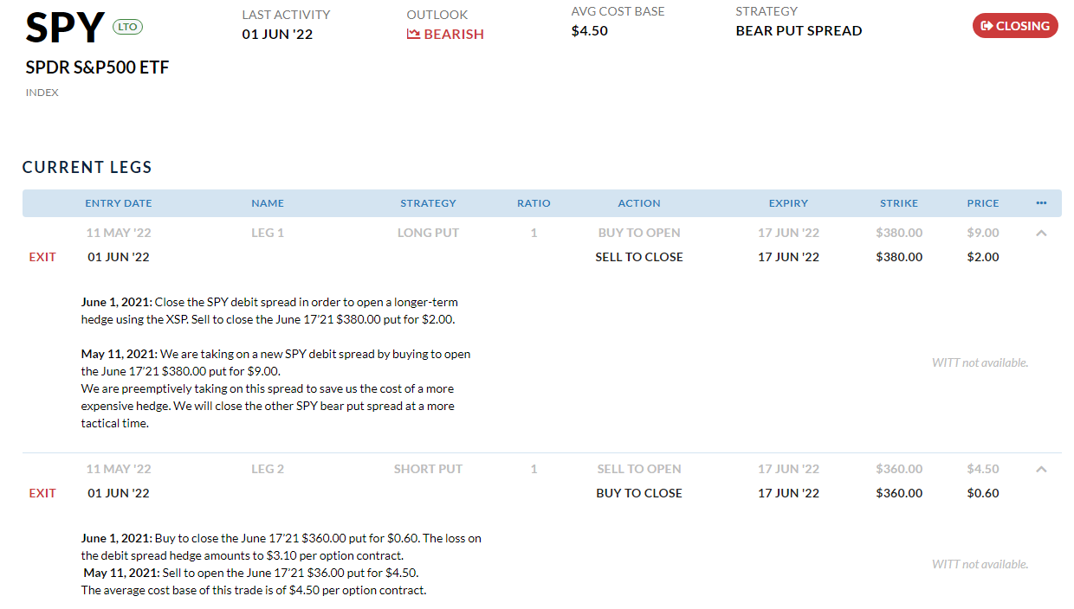
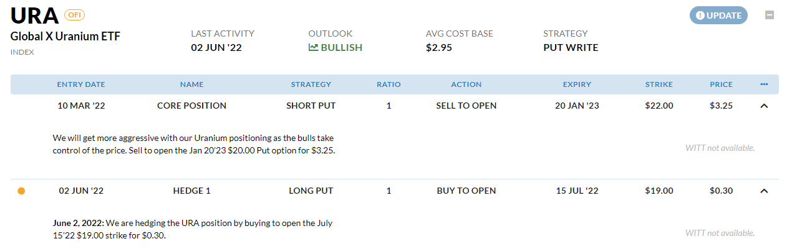
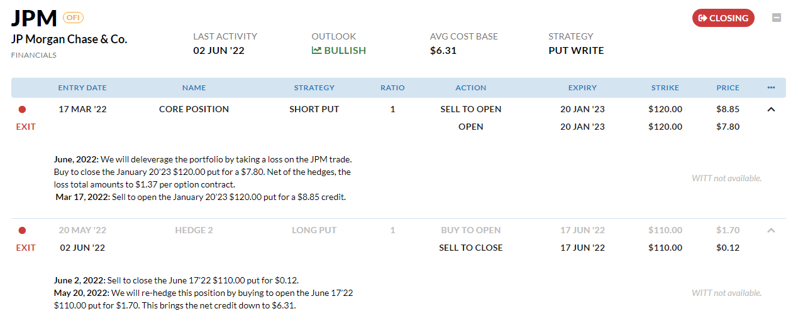
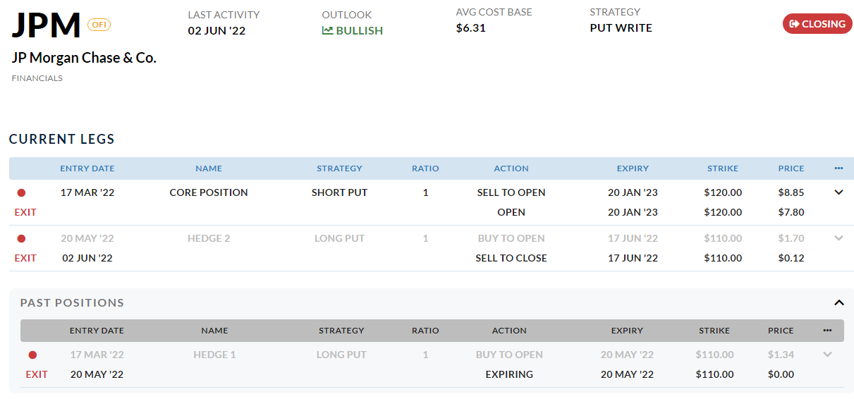
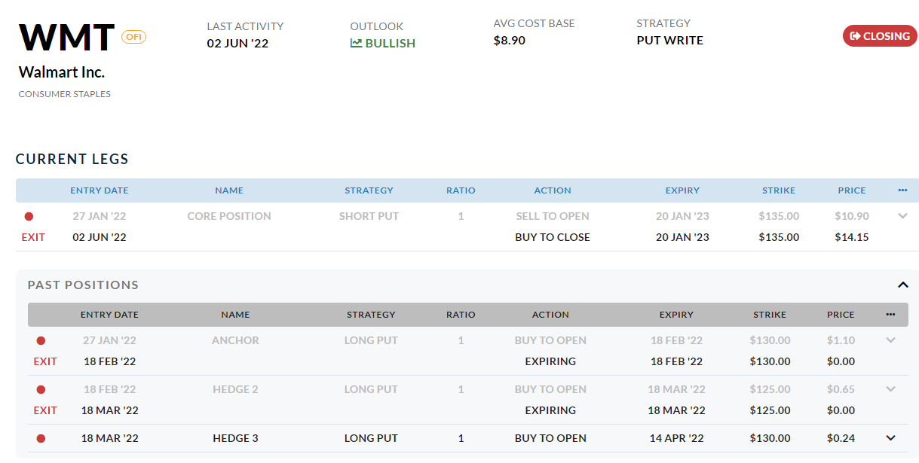
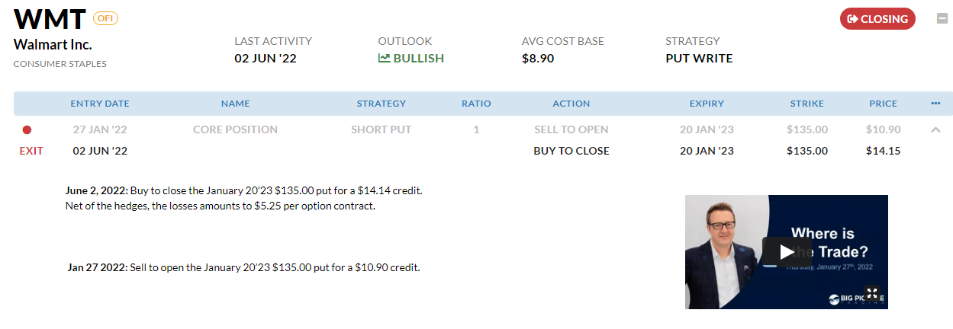
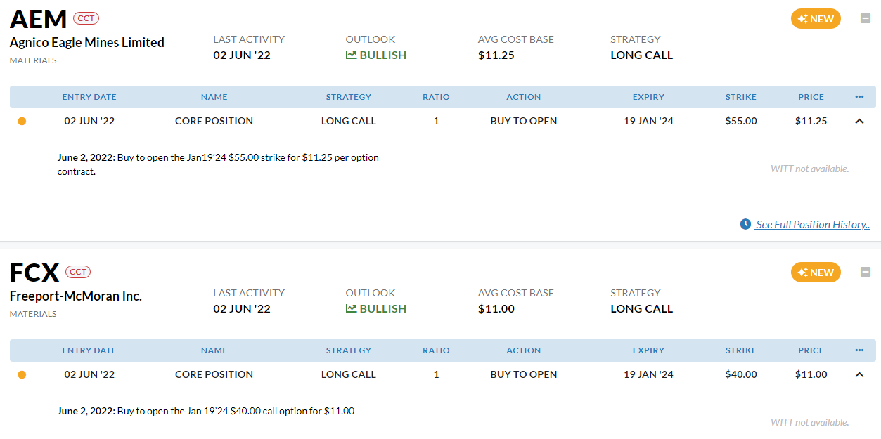
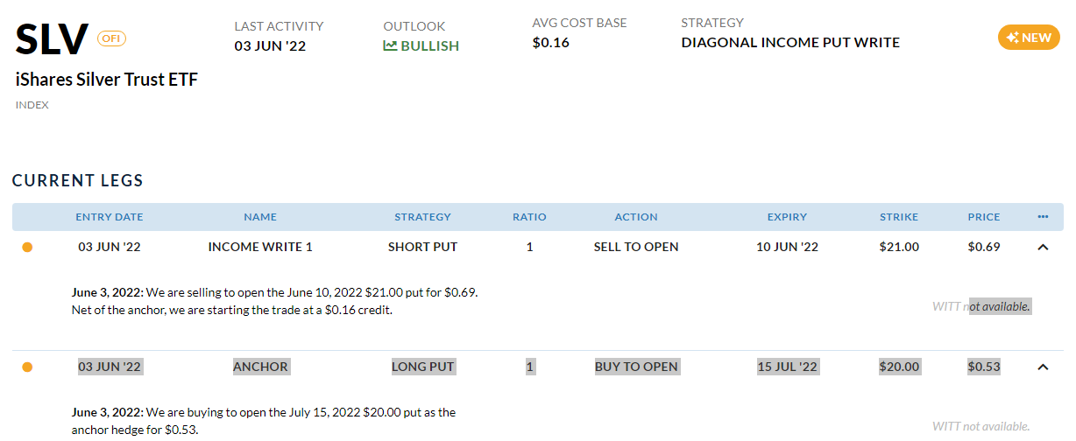
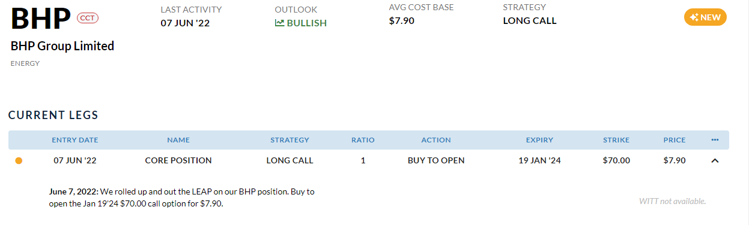
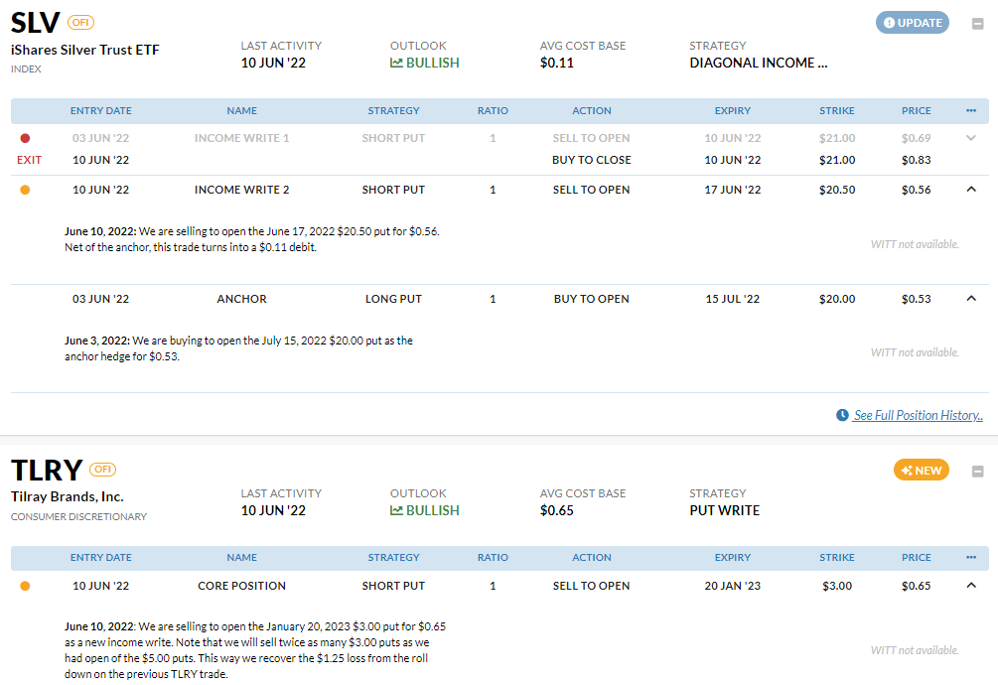
A baissé vers 3.40 $

